**Экспресс-тест**

Выберите на картинке любое понравившееся Вам дерево:

[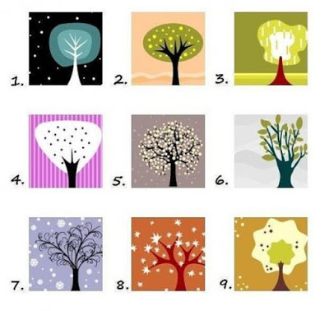](https://3.bp.blogspot.com/-JR2B833JTB8/VvBvf4wtaDI/AAAAAAAAATE/3dRbRfjtwYQlrmFj7E0_Rr0au2x2lGbkA/s1600/%D0%B4%D0%B5%D1%80%D0%B5%D0%B2%D1%8C%D1%8F.jpg)

Выбрав картинку, ищите ее номер в результатах теста.

1. **Щедрый и моральный** Вы стремитесь стать лучшими. У вас высочайшие амбиции и стандарты. Людям может и показаться, что с вами трудно, но труднее всего вам с самим собой. Вы усердно работаете, но вы не эгоист. Вы работаете, потому что хотите сделать мир лучше. Вы любите, пока вам не ранят. А после... все еще не перестаете любить. Очень мало людей могут оценить по достоинству все, что вы делаете.  
  
2. **Увлекательный и правдивый** Вы ответственный человек, который любит заботиться о других. Вы верите в честную работу и легко берете на себя обязательства. У вас хороший характер. Вы вызываете доверие у людей. Вы яркий, быстрый и остроумный. Вы диммидент, у вас всегда есть что-то интересное, что рассказать.  
  
3.**Умный и задумчивый** Вы отличный мыслитель. Ваши мысли и идеи - самое важное. Вы любите обдумывать свои теории и взгляды в одиночестве. Вы интроверт. Вы ладите с теми, кто любит думать и учиться. Вы никогда не бываете поверхностным. Вы тратите много времени, раздумывая о морали. Вы пытаетесь делать то, что правильно, даже если большая часть общества с вами не согласна.  
  
4. **Проницательный и философский** Вы уникальный, единственная в своем роде душа. Рядом с вами нет никого, даже слегка, похожего на вас. Вы интуитивный и немного причудливый. Вас часто понимают неправильно, и это вас ранит. Вам необходимо личное пространство. Ваше творчество необходимо развивать, оно требует уважение окружающих. Вы человек, которых отчетливо видит темные и светлые стороны жизни. Вы очень эмоциональный.  
  
5. **Уверенный и доминирующий** Вы очень независимый. Ваш принцип "Сделаю сам". Полагаетесь только на себя. Вы знаете, как оставаться сильным для себя и людей, которых вы любите. Вы знаете, чего хотите, и вы не боитесь идти на встречу этому. Единственное, что вам требуется от людей то, чтобы они были искренни с вами. Вы готовы к правде.  
  
6**. Добрый и чувствительный** Вы легко строите отношения с людьми. У вас есть много друзей, и вы любите делать их жизнь лучше. У вас теплая и светлая аура. Люди чувствуют себя крайне спокойно в вашем присутствии. Вы каждый день думаете, как стать еще лучше. Вы хотите быть интересным, проницательным и уникальным. Вам необходима любовь, более чем кому-либо в мире. Вы готовы любить тех, кто не любит вас в ответ.  
  
7. **Счастливый и невозмутимый** Вы чуткий, понимающий человек. Вы слушаете внимательно и без осуждения. Вы считаете, каждый человек имеет свой собственный путь в жизни. Вы легко принимаете события и людей. Вы стрессоустойчивый, редко беспокоитесь. Вы, как правило, очень расслабленны. Всегда хорошо проводите время, при этом, не сбиваясь с собственного пути  
  
8. **Очаровательный и энергичный** Вы веселый, смешной человек. Вы находитесь в гармонии со всем миром. Вы спонтанный. Всегда полны энтузиазма. Вы всегда "За!", особенно если речь идет о каком-нибудь приключении. Вы часто удивляете и шокируете людей. Но что поделать... вы просто всегда остаетесь самим собой. Вам все интересно, вы легко увлекаетесь. Если что-то вас интересует, вы не успокоитесь, пока не изучите это досконально.  
  
9. **Полный оптимизма и удачливый** Вы верите, что жизнь - это подарок, и вы пытаетесь сделать как можно больше и воспользоваться как можно большим из того, что вам было дано. Вы безмерно гордитесь тем, чего добились в жизни. С теми, кого любите, готовы разделить все радости и горести. У вас очень здоровый взгляд на жизнь. Вы видите, что стакан (по крайней мере)наполовину полон. Вы используете любую возможность, чтобы прощать, учиться и расти. Жизнь слишком коротка, чтобы делать что-нибудь иное.